Chapitre 4 : Le brassage génétique assuré par la reproduction sexuée et unicité génétique des individus.
I- RESTITUTION ORGANISEE DES CONNAISSANCES

Partie A : Définitions :
allèle, gène, génotype, phénotype, back cross, Croisement test, Carte factorielle, Chromosomes homologues, Dominance incomplète ; Brassage intra chromosomique, Mutation, Facteur codominant, Hybridation

Partie B- Questions à choix multiples (QCM)
Noter le numéro de la question suivi de la (ou des) lettre (s) correspondant à la (ou aux) réponse (s) exacte (s).
- Un sujet de génotype 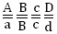, forme un nombre de catégories de gamètes génétiquement différentes, égal à :
  - 2
  - 4
  - 8
  - 16
- Le croisement en retour
  - consiste à croiser deux individus hétérozygotes afin d’analyser leur descendance ;
  - peut s’effectuer chez les organismes haploïdes ;
  - donne les proportions 1/16, 3/16, 3/16, 9/16 quand les deux gènes sont liés ;
  - permet de savoir si un individu de phénotype dominant est homozygote ou non.
- Les allèles d’un gène
a- sont identiques chez l’homozygote.
b- occupent toujours le même locus sur un chromosome donné.
c- se séparent lors de la méiose.
d- sont réunis lors de la fécondation.
- Deux gènes liés
a- sont des gènes allèles, fixés sur le même chromosome.
b- sont généralement transmis ensembles et sont donc présents simultanément dans un gamète.
c- peuvent être disjoints lors de la première division méiotique.
d- sont d’autant plus facilement disjoints par un crossing-over qu’ils sont situés sur des locus éloignés.
- Le flux de l’information génétique dans les structures vivantes suit la séquence suivante :
a- protéine – ADN – ARN_{m} – ARN_{t} ;
b- protéine– ARN_{t} – ADN – ARN_{m} ;
c- ADN – ARN_{m} – protéine – ARN_{t} ;
d- ADN – ARN_{m} – ARN_{t} - protéine.
- Les gènes indépendants
  - sont recombinés par le mécanisme de brassage interchromosomique
  - sont forcément codominants
  - ne sont jamais ensemble chez un hybride
  - peuvent être échangés par crossing-over
- Les allèles d’un gène
  - sont au nombre de deux dans le génotype d’un organisme haploïde
  - occupent toujours le même locus sur un chromosome donné
  - ne peuvent pas changer de chromosomes au cours de la méiose
  - ne peuvent pas se séparer au cours de la formation des gamètes.
- Les fréquences alléliques
  - peuvent dépasser 50 % pour plusieurs allèles d’un même gène au sein d’une population donnée
  - sont les mêmes d’une population à une autre
  - sont susceptibles d’être modifiées par la sélection naturelle
  - sont constantes pour un gène donné dans l’ensemble de la population.
- Une cellule mère de gamètes hétérozygote pour 10 gènes engendre
  - 10 types de gamètes différents
  - 100 types de gamètes différents
  - 1000 types de gamètes différents
  - 1024 types de gamètes différents

Partie C : questions à réponses ouvertes.
Exercice 1
Soit un locus A//a situé sur le chromosome X. Dans une population, on dénombre 90 mâles X_{A}//Y et 10 mâles X_{a}//Y ; 77 femelles X_{A}//X_{A} ; 21 femelles X_{A}//X_{a} et 2 femelles X_{a}//X_{a}.
- Calculer les fréquences géniques ou alléliques f(A) et f(a) chez femelles et chez les mâles.
- Calculer les fréquences alléliques f(A) et f(a) dans la population totale

Exercice 2
Recopier et compléter le tableau suivant en nommant chaque fois le type de croisement effectué.
NB : dans certains cas de croisement, plusieurs déductions sont possibles.
Cas | Proportions observées | Type de croisement déduit
1 | 100 % (descendance homogène)
2 | (3/4 ; 1/4)
3 | (2/3 ; 1/3)
4 | (1/4 ; 1/2; 1/4)
5 | (9/16 ; 3/16 ; 3/16 ; 1/16)
6 | (1/2 ; 1/2)
7 | (1/4 ; 1/4 ; 1/4 ; 1/4)

II- EXPLOITATION DES DOCUMENTS
Exercice 1 :
A- Les yeux des drosophiles de type sauvage ont une couleur rouge sombre due à la présence simultanée de 2 pigments : l’un rouge, l’autre brun. Si le pigment brun manque, l’œil est rouge vif. Si le pigment rouge manque, l’œil est brun. Sans ces 2 pigments, l’œil est blanc.
La synthèse du pigment brun (Document 1) nécessite plusieurs étapes dont les 2 dernières font intervenir 2 gènes, N et S, codant pour des enzymes et portés par les autosomes (chromosomes non sexuels). Pour ces 2 gènes, on connaît des allèles récessifs notés respectivement n et s ; chacun ne permet pas la synthèse du pigment brun. Les allèles dominants, n⁺ et s⁺ permettent la synthèse du pigment.
On croise les drosophiles de lignée pure aux yeux rouge vif. Les femelles possèdent les allèles n⁺ et s, les mâles les allèles n et s⁺.
- Indiquer les allèles présents dans les gamètes produits par les femelles et par les mâles. (On se limitera aux gènes N et S)
- Indiquer la couleur des yeux des yeux des individus obtenus en F₁. Justifier.

B- Pour rechercher si les gènes N et S sont situés sur le même chromosome, on croise les individus F₁ avec un individu double homozygote récessif. On obtient 4 types d’individus :
- 25 % des mouches ont les yeux rouge sombre (phénotype sauvage) ;
- 25 % des mouches ont les yeux blancs
- 50 % des mouches ont les yeux rouge vif.
On a pu montrer que parmi les mouches aux yeux rouge vif, la moitié est capable de fabriquer l’enzyme N et non l’enzyme S et que, l’autre moitié en revanche, produit l’enzyme S et non l’enzyme N.
1- Nommer ce type de croisement.
2- A partir de ces résultats, démontrer si les gènes N et S sont liés ou indépendants.
C- La synthèse du pigment rouge vif est contrôlée par un autre gène : R. L’allèle r⁺ dominant code pour la synthèse du pigment, l’allèle récessif r ne la permet pas. (Document 1)
Les gènes R et N sont situés sur le même chromosome à une distance de 34 Unités Centimorgan (CM).
On croise les drosophiles femelles, ayant pour génotype (rn⁺//r n⁺, s⁺//s⁺) avec des mâles ayant pour génotype (r⁺ n//r⁺ n, s⁺//s⁺).
Indiquer, d’une part les phénotypes des parents, d’autre part le génotype et le phénotype des individus F₁ issus de leur croisement.
D- On croise une drosophile femelle de cette F₁ avec une drosophile mâle de génotype (r n//r n, s⁺//s⁺).
1- Citer les différents types de gamètes produits par une femelle F₁ et préciser leurs proportions.
2- Indiquer, grâce à un échiquier de croisement les phénotypes, les génotypes et les proportions des individus issus de ce croisement.
3- Le résultat obtenu serait-il le même si on avait croisé plutôt une drosophile mâle F₁ avec une drosophile femelle de génotype (r n//r n, s⁺//s⁺) ? Justifier.
Gène R
Enzyme R
Précurseur 1
PIGMENT ROUGE
Gène N
Enzyme N
Précurseur 2
Corps intermédiaire
Gène S
Enzyme S
PIGMENT BRUN
DOCUMENT 1
Exercice 2 :
On croise des drosophiles de lignée pure : les femelles ont les yeux normaux, les mâles ont les yeux « bar » (yeux réduits à une mince barre verticale). (Voir document 2).
La génération F₁ comprend des femelles aux yeux réniformes, intermédiaires entre ceux des parents, et des mâles aux yeux normaux.

1 – Interpréter ce résultat.
2 – Comment peut-on obtenir des femelles aux yeux « bar » à partir d’individus étudiés précédemment.
3 – Quel type de drosophile ne peut- on jamais obtenir ?

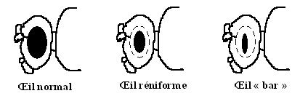
Document 2
Exercice 3
La molécule d’hémoglobine comporte quatre chaînes polypeptidiques 2α + 2β. On connaît actuellement plusieurs centaines d’allèles du gène codant pour la βglobine.
Un court fragment de ce gène est représenté par deux séquences nucléotidiques chez quatre sujets : une séquence issue du père et une séquence issue de la mère. Il s’agit des brins transcrits ou non codant. Le sujet 3 est normal.
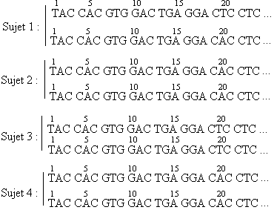
- Combien d’allèles possède chaque individu pour ce gène.
- Identifier les sujets homozygotes et les sujets hétérozygotes
- Comparer les séquences nucléotidiques des sujets 2 et 3.
- Retrouver à l’aide de l’extrait du code génétique suivant, les séquences polypeptidiques présentes chez le sujet 1.

Extrait du code génétique :
GUG : valine (Val) ACU : thréonine (Thr) GAG : acide glutamique (Glu)
AUG :méthionine (Met) CCU : proline (Pro) CAC : histidine (His)
CUG : leucine (Leu)

III- SAISIE DE L’INFORMATION BIOLOGIQUE ET APPRECIATION.

Exercice 1.
On croise un taureau sans cornes avec trois vaches :
- la vache 1, qui a des cornes, donne un veau à cornes ;
- la vache 2, qui a des cornes, donne un veau sans cornes ;
- la vache 3, qui n’a pas de cornes, donne un veau à cornes
Répondre en justifiant rigoureusement aux questions suivantes :
- Quel est l’allèle récessif ?
- Quel est le génotype de chacun des géniteurs ?

Exercice 2.
On sélectionne au Mexique une souche de chiens à peau nue, les xolos. En croisant un mâle et une femelle à peau nue, un éleveur obtient au total 78 chiots. Quarante d’entre eux ont la peau nue ; les autres, au nombre de 22, possèdent un pelage. Par ailleurs, 16 chiots sont mort-nés.
- Le gène gouvernant le « caractère peau nue » est-il dominant ou récessif ? Justifier votre réponse.
- Quels sont les génotypes des parents ? Des chiens à peau nue de la descendance ? Des chiens poilus de la descendance ?
- Expliquer pourquoi l’éleveur obtient des chiens mort-nés.

Exercice 3.
Lorsqu’on croise un chat noir avec une chatte orange ou une chatte noire avec un chat orange, on obtient toujours des chattes bicolores et des chats de la couleur de la mère.
- Interpréter, d’un point de vue génétique, les résultats de ces croisements.
- Prévoir les proportions théoriques de la descendance d’une chatte bicolore avec un chat noir.
- Certains croisements peuvent-ils donner naissance à des chats bicolores ? Justifier.

Exercice 4 :
Le croisement d’une souris au pelage uniformément gris, avec une autre au pelage noir panaché de blanc, donne une première génération où toutes les souris ont un pelage uniformément gris.
- Tirer les conclusions qui s’imposent de ces résultats.
- Le croisement des souris de la première génération entre elles donne :
559 souris au pelage gris uniforme ;
188 souris au pelage noir et uniforme ;
187 souris au pelage gris panaché de blanc ;
63 souris au pelage noir panaché de blanc ;
Expliquer la répartition des souris de la seconde génération. Un échiquier de croisement est demandé.
- Le croisement d’une souris au pelage noir et court avec une souris de race pure au pelage blanc et long donne une F₁ où les souris ont toutes un phénotype à poil noir et court. Un croisement entre ces souris et des individus au poil blanc et long donne :
63 souris au pelage noir et court ;
61 souris au pelage blanc et long ;
9 souris au pelage blanc et court ;
8 souris au pelage noir et long.
Expliquer ces résultats à l’aide d’un raisonnement rigoureux.
4- À partir des résultats de cet exercice et des réponses aux autres questions posées tout au long de l’épreuve, montrer que la reproduction sexuée est source de diversité. Vous citerez sans les expliquer les phénomènes qui y prennent part.

Exercice 5 :
Chez certains animaux, le sexe est déterminé par une paire de chromosomes sexuels (XX chez la femelle, XY chez le mâle). Chez d’autres animaux, au contraire, la femelle est hétérogamétique ZW et le mâle homogamétique ZZ. Dans tous les cas, on admettra que le chromosome Y ou W est pratiquement inefficace dans la transmission des caractères étudiés.

Soit donc un croisement entre un papillon mâle de race pure doté des ailes tachetées avec un papillon femelle de race pure aux ailes uniformément colorées (allèle « uni »). La première génération est composée des papillons tous à ailes tachetées (mâles comme femelles).

Le croisement des individus de la F₁ entre eux donne une F₂ composée de mâles tous aux ailes tachetées et des femelles dont la moitié seulement est à ailes tachetées, l’autre moitié étant à ailes de type « uni ».

Interpréter les résultats de ces croisements (vous examinerez toutes les hypothèses possibles, vous proposerez ensuite une interprétation génétique et une interprétation chromosomique). (4 points).

Exercice 6:
« Un individu ne transmet pas à son descendant un des chromosomes reçus de son père et de sa mère mais un « patchwork », mélange des 2. Le découpage de ce patchwork varie à l’infini car les lieux et les nombres des cassures et recollages des chromosomes sont aléatoires…

Des calculs simples, basés sur la variation génétique observée dans toutes les populations sexuées, montrent que le jeu de la sexualité permet, en théorie, la réalisation de génomes différents dont le nombre est si grand qu’il dépasse de beaucoup l’ordre de grandeur des estimations données par les astronomes, du nombre des atomes de tout l’univers.

Ce qui pour nous veut simplement dire que 2 générations humaines successives, même si elles comportent des milliards d’individus, ne seront chacune qu’un très petit échantillon de l’infini des possibles ».
D’après A. Langaney,
« Les hommes, passé, présent, conditionnel ». Ed. A. Colin.

- Nommer les « cassures et recollages » dont parle l’auteur.
- Nommer le phénomène cytologique au cours duquel ces « cassures et recollages » se produisent.
- « Des calculs simples,…..., du nombre des atomes de tout l’univers ». En supposant que chaque chromosome de l’espèce humaine (2n = 46 chromosomes) porte 3 gènes. Calculer le nombre possible de gamètes différents que produirait :
  - une femme
  - un homme.
- Calculer le nombre d’œufs possibles pouvant résulter de la loterie de rencontre de ces gamètes mâles et femelles.

- En utilisant le caryotype schématisé ci-dessous (2n = 4), montrer par des schémas simples et clairs le double brassage (intrachromosomique et interchromosomique) qui se réalise pendant la méiose.

Exercice 7:
A- On croise deux races pures de maïs, l’une à grains riches en amidon et l’autre à grains riches en dextrines. On obtient à la F₁ des grains riches en amidon.

  - Comment peut-on s’assurer de la pureté des parents ?
  - Que pouvez-vous dire des caractères étudiés ?

B- On croise deux races pures de maïs, l’une à graines colorées et ridées, l’autre à graines incolores et lisses. Les hybrides de la F₁ sont croisés avec une race pure à graines incolores et ridées. On obtient une descendance comprenant :

- 47,5 % de graines colorées et ridées,
- 49,8 % de graines incolores et lisses,
- 01,8 % de graines incolores et ridées,
- 01,7 % de graines colorées et lisses.
a. Faire une interprétation génétique et chromosomique des résultats obtenus
b. De quel type de brassage chromosomique s’agit-il et à quel moment a-t-il lieu

C- On croise deux races pures de maïs, l’une à grains ridés et riches en amidon, l’autre à grains lisses et riches en dextrines. Les hybrides F₁ sont croisés avec une race pure à grains ridés et riches en dextrines. On obtient une génération comprenant :
- 40,4 % de grains ridés et riches en amidon ;
- 41,3 % de grains lisses et riches en dextrines ;
- 08,9 % de grains ridés et riches en dextrines ;
- 09,4 % de grains lisses et riches en amidon.

a. A partir des expériences B et C, tirer une conclusion sur la localisation des gènes étudiés que vous préciserez.
b. Calculer le taux de recombinaison des gènes pris deux à deux.
c- Etablir la carte factorielle de ces trois gènes (envisager les deux possibilités)
d- Pour être plus précis sur la localisation de ces trois gènes, les expériences B et C pouvaient être remplacées par une seule. Expliquer sommairement le principe.

Exercice 8
- On croise deux lignées pures de drosophiles, l’une à corps gris et à ailes longues et immunisées ; l’autre à corps noir et à ailes vestigiales et non immunisées. En F₁ toutes les drosophiles sont à corps gris, ailes longues et immunisées.

  - Après ces résultats, relever les couples de caractères allélomorphes.
  - Relever les allèles dominants

  - Indiquer les génotypes des parents
  - Indiquer les génotypes des hybrides de la F₁.
- La transmission des caractères étant indépendante,
  - Indiquer le nombre de gamètes possibles produits par l’individu F₁
  - Dans un échiquier de croisement, préciser le génotype de ces gamètes.

- L’analyse des caryotypes de certaines des drosophiles révèle des cas de trisomie 3.
- Définir trisomie 3
- Ecrire la formule chromosomique des drosophiles atteintes de trisomie 3.
- Expliquer les mécanismes de l’apparition de cette anomalie en partant des parents P₁ et P₂ dont le caryotype est représenté dans le document suivant :
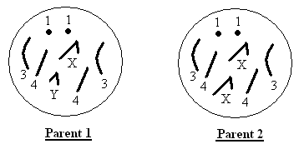

Exercice 9
Le document 1 représente le caryotype normal d’un homme.
- A partir de quels critères peut-on affirmer que ce caryotype est normal et appartient à un sujet de sexe masculin ?
Le Document 3 illustre la spermatogenèse chez ce même homme.
- Nommer, sans les justifier, les stades cellulaires notés a – b – c – d - e.
Un phénomène particulier se déroule entre les stades b et d.
- Nommer ce phénomène.
- Représenter par des schémas précis et annoté les différentes phases du déroulement de ce phénomène en partant d’une cellule de type b où vous ne figurerez que les chromosomes de la partie n° 1 et XY (Document 1)
- Compte tenu des garnitures chromosomiques des cellules obtenues à l’issue de ce phénomène, expliquer pourquoi les pourcentages des descendants mâles et femelles sont toujours voisins de 50 %.
Sur le Document 2 figure le caryotype d’un homme stérile.
- Comparer les documents 1 et 2 ; Quelle anomalie décelez-vous ?
En supposant que ce caryotype provienne de la fécondation d’un ovule normal par un spermatozoïde anormal :
- Donner la garniture chromosomique du spermatozoïde fécondant
- A quelle phase du phénomène schématisé à la question 4, situez-vous l’origine de l’anomalie portée par le spermatozoïde fécondant ? En quoi consiste cette anomalie ?

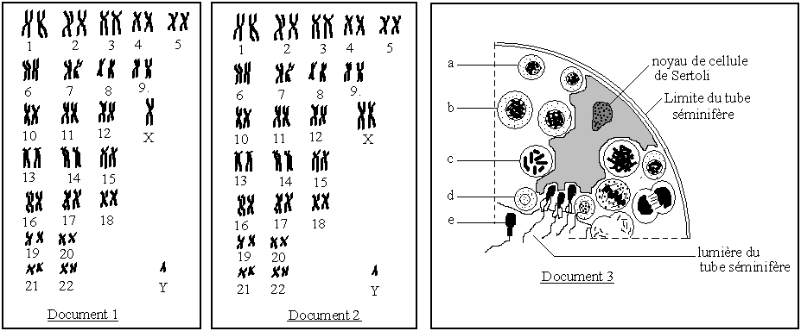

Exercice 10
A -Le tableau suivant présente quelques caractéristiques de trois personnes : l’une normale et les deux autres affectés d’aberrations chromosomiques.
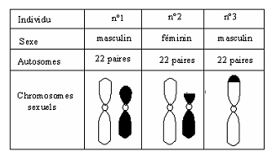
1- Donner le caryotype de chaque individu.
2- Décrire et comparer les chromosomes sexuels des trois individus.
3- En utilisant les donnés du tableau, formuler une hypothèse concernant le rôle des gènes situés sur le bras court du chromosome Y.
4- Schématiser les chromosomes sexuels présents dans les gamètes dont la réunion a donné chacun des individus.

B- Le document 4 montre le caryotype d’un individu qui malgré une translocation ayant affecté certains de ses chromosomes se porte bien.
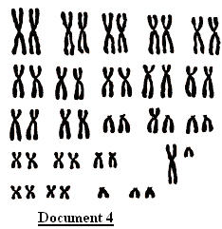
1- Analyser ce caryotype en répondant aux questions suivantes :
a. Préciser trois critères employés pour classer les chromosomes
b. Quel est le sexe de cet individu ? Justifier.
c. Combien de chromosomes observe-t-on ?
d. Expliquez pourquoi cet individu a un phénotype normal malgré ce caryotype anormal
2- En ne considérant que les paires de chromosomes affectés par cette translocation et la paire de gonosomes, combien de types de gamètes produirait cet individu ?

3- En supposant que cet individu épouse un conjoint au caryotype normal, quel sera dans sa descendance les proportions des enfants :
a. au caryotype anormal ?
b. malades ?
c. normaux ?
Chapitre 5 : La diversité génétique des populations.
et
Chapitre 6 : Les prévisions en génétique humaine.

I- RESTITUTION ORGANISEE DES CONNAISSANCES
Partie A- Questions à choix multiples (QCM)
Noter le numéro de la question suivi de la (ou des) lettre (s) correspondant à la (ou aux) réponse (s) exacte (s).
- Les fréquences alléliques :
- Sont constantes d’une population à l’autre ;
- Peuvent être modifiées par la sélection naturelle ;
- Sont susceptibles d’être variées suite aux mouvements de migration ;
- Ne sont pas influencées par les facteurs de l’environnement.
- Les fréquences alléliques :
- Mesurent l’abondance relative des différents allèles au sein d’une espèce ;
- Sont augmentées par les migrations ;
- Sont constantes pour un gène donné quelque soit le pool génétique de la population ;
- Ne peuvent dépasser 50% dans le cas d’une polyallélie dans une population donnée.
- Dans une population de 1000 individus où sévit la drépanocytose, on rencontre 160 individus malades. La fréquence d’apparition du gène de la maladie est de :
- 16% ; b) 0,4% ; c) 6,25% ; d) 1,6% ; e) aucune response n’est juste.
- Lorsque dans un arbre généalogique un individu présente un caractère différent de celui de ses parents cela signifie :
- Que le gène en cause est situé sur le chromosome X ;
- Que le gène n’existe pas chez les parents ;
- Que l’allèle responsable du caractère est dominant ;
- Qu’on ne peut rien conclure en ce qui concerne la récessivité de l’allèle ;
- Qu’il est homozygote.
- Une femme normale mais porteuse d’une translocation équilibrée (un chromosome 21 soudé au 14 par exemple) se marie avec un homme normal. Les enfants de ce couple :
- Seront systématiquement porteurs de la translocation 21/14 ;
- Ont un risque sur deux de posséder un chromosome 21/14 ;
- Sont obligatoirement atteints de trisomie 21 s’ils héritent de la translocation 21/14 maternelle ;
- Peuvent avoir un phénotype normal ; e) peuvent présenter un caryotype normal.
- L’arbre généalogique suivant présente la transmission d’une maladie héréditaire dans une famille.
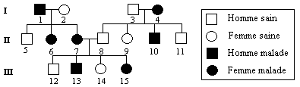
  - Le gène responsable du caractère étudié est situé sur la portion propre du chromosome Y
  - La maladie est dominante
  - Le gène responsable de la maladie est porté par la portion propre du chromosome X
  - La maladie est récessive.
- Voici 06 types d’asques obtenus après le croisement de 2 souches de champignons haploïdes : l’une à spores noires et l’autre à spores blanches. On rappelle que chaque cellule haploïde issue de la méiose subit une mitose ; ainsi on aboutit à 8 spores disposées dans l’asque selon les mécanismes qui se déroulent lors de la méiose.
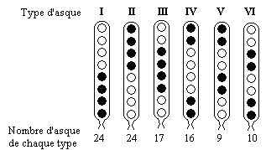
  - La différence entre les asques de type I et II s’explique par le brassage intra chromosomique
  - Les asques de type III, IV, V et VI sont post disjoints (c'est-à-dire les allèles noir et blanc ne se séparent que lors de la méiose II)
  - La distance gène-centromère est de 26 unités centimorgans
  - Le croisement de deux souches à spores noires peut donner des individus à spores blanches car l’allèle noir domine l’allèle blanc.
- Une maladie autosomale dominante
a- se manifeste chez les sujet portant l’allèle à l’état homozygote
b- se manifeste chez le père ou la mère du sujet atteint
c- affecte l’enfant d’un parent malade marié à une personne saine avec une probabilité de 75%
- un couple apparemment sain a 3 enfants : 2 garçons 1 fille l’un des garçons est touché par une maladie génétique grave
a- l’allèle muté responsable de la maladie est dominant
b- la transmission de l’allèle muté est certainement du mode gonosomal
c- la transmission de l’allèle muté forcement du mode autosomale
d- la transmission de l’allèle muté peut être de mode autosomale ou gonosomal
- une mutation
a- est une modification de la séquence d’un gène
b- est toujours un accident local affectant un seul codon
c- n’a pas de conséquence au niveau de l’expression d’un gène
d- crée de nouveau gène

Partie B : Questions à réponses ouvertes

Exercice 1
Le système de groupe sanguin A.B.O mis en évidence au début du siècle dernier a une transmission génétique respectant les lois de Mendel.
Soient les trois cas de figure suivants. Déterminer le génotype des parents en justifiant par un échiquier de croisement
- le père est du groupe sanguin A et la mère est du groupe sanguin B chez les enfants les 4 groupes sanguins sont respectés
- la mère est du groupe sanguin A le père également mais les ¾ des enfants appartiennent au groupe A et les ¼ au groupe O
- le père du groupe sanguin AB et la mère du groupe sanguin B mais parmi les enfants ¼ sont du groupe À ¼ du groupe AB et ½ du groupe B
- le père est du groupe B et la mère est du groupe AB, qu’en est-il de leur descendance ?

Exercice 2
Sordariamacrospora est un champignon haploïde dont le mycélium porte des fructifications à l’intérieur desquelles se trouvent des asques contenant, à maturité, huit cellules reproductrices ou ascospores. Les souches sauvages de Sordaria ont des spores noires à maturité. On connaît en culture une souche dite albinos à spores blanches.
Le génotype de la souche à spores blanches et celui de la souche à spores noires ne diffèrent qu’au niveau d’un seul gène de structure existant sous deux formes alléliques.
On croise cette souche dite albinos avec la souche sauvage : les asques apparus après caryogamie et trois divisions successives de la cellule œuf sont prélevés et observés. Le document 2 montre deux types d’asques obtenus A et B.
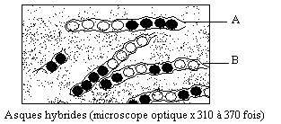
- Ecrire le génotype des souches parentales et de l’œuf à l’origine des asques. On désignera respectivement les allèles des souches sauvages et albinos par a⁺ et a.
- En quoi diffèrent les asques A et B ?
- Retracer à l’aide de schémas simples le comportement des chromosomes et des allèles au cours des différentes divisions de la cellule œuf permettant l’obtention des asques A et B.

Exercice 3
L’arbre généalogique simplifié suivant représente une famille dont certains membres sont atteints de rachitisme vitamino-résistant qu’un traitement par la vitamine D ne suffit pas à faire disparaître. Les conjoints I2, II2 et III3 sont issus de familles où ce caractère ne s’est jamais manifesté.
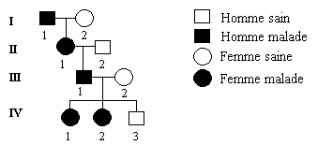
Par ailleurs, une étude menée dans la descendance de 24 couples où seul le père est affecté par la maladie permet d’obtenir les résultats consignés dans le tableau suivant :
 | Père rachitique, mère saine
Couples | 24
Filles  - atteintes  - saines | 29  0
Total | 29
Garçons  - atteints  - sains | 0  25
Total | 25
- Exploiter l’arbre généalogique pour justifier si l’allèle responsable du rachitisme vitamino-résistant est :
- dominant ou récessif,
- hétérosomal ou autosomal.
- Le tableau permet-il de confirmer le mode de transmission autosomal ou hétérosomal de la maladie ? Justifier.
- Déterminer le génotype des individus I2 ; II1, III1 et IV2.

II- Mécanismes de l’hérédité humaine
Exercice 1
Les deux systèmes de groupes sanguins les plus importants pour la transfusion sont le système ABO et Rhésus. Les groupes sanguins ABO sont déterminés par un gène situé sur le chromosome n°9 et présentant trois allèles : A, B et O. Les allèles A et B gouvernent respectivement la synthèse des marqueurs de surface A et B, situés sur la membrane des hématies. L’allèle O inactif ne permet aucune synthèse. D’autre part le système rhésus est sous la dépendance d’un gène supposé unique et situé sur le chromosome n°1. Ce gène a deux allèles : Rh⁺ et Rh⁻ L’allèle Rh⁺ gouverne la synthèse du marqueur de surface Rh porté par la membrane des hématies, alors que l’allèle Rh⁻ est inactif et n’entraîne la synthèse d’aucun marqueur de surface.
- Que se passe-t-il si l’on mélange une goutte de sang du groupe O à une goutte de sang du groupe AB ? Justifiez votre réponse.
- Avant toute transfusion, on s’assure qu’il n’y a pas eu d’erreur d’étiquetage dans le sang à transfuser. Pour cela on vérifie la compatibilité entre les marqueurs du sang en mélangeant sur une lame, une goutte du sang du receveur et une goutte du sang à transfuser, présent dans le flacon de stockage. Quel doit être le résultat normal de ce test ? Justifiez votre réponse.

Exercice 2
Dans l’espèce humaine, les groupes sanguins A et B sont codominants entre eux et dominant par rapport au groupe O et le facteur rhésus positif est dominant par rapport au facteur rhésus négatif.
1-Quel est le génotype d’une femme de rhésus négatif ?
2- Quel est le génotype d’un homme de rhésus positif ?
3- Un homme de rhésus positif et une femme de rhésus négatif ont trois enfants. Les deux premiers sont de rhésus négatif et le troisième est de rhésus positif. Ce résultat est-il possible ? Justifiez votre réponse par des croisements. Comparez le génotype du troisième enfant et celui du père.
- On qualifie de mariage dangereux celui qui unit une femme rhésus négatif et un homme rhésus positif tous deux homozygotes. Expliquez pourquoi ce mariage est dangereux ?

Exercice 3
Un homme daltonien A épouse une femme normale B, ils ont quatre enfants dont deux garçons normaux, une fille normale et un garçon daltonien. La femme a un frère daltonien, une sœur daltonienne et une sœur normale. Sa sœur normale ayant épousé un homme normal a eu deux fils daltoniens et une fille normale.
- Reconstituer l’arbre généalogique de cette famille en utilisant les symboles conventionnels.
- Sachant que le carctère daltonien est récessif et lié au sexe, est-il porté par le chromosome sexuel X ou Y ? Justifiez votre réponse.
- En vous fondant sur un raisonnement rigoureux, déterminer les génotypes possibles des parents de la femme B.

Exercice 4
A- Dans certaines régions du monde, la βthalassémie, une maladie du sang, est particulièrement répandue.
La figure du document 3 représente l’arbre généalogique d’une famille dans laquelle sévit une βthalassémie sous ses deux formes mineure et majeure.
On pense que l’un des gènes codant pour l’hémoglobine, protéine, intervient dans cette maladie. En effet, on constate que les individus atteints de la forme mineure possèdent à la fois de l’hémoglobine normale et de l’hémoglobine anormale, alors que ceux atteints de la forme majeure ne possèdent que de l’hémoglobine anormale.
- Comment peut-on expliquer l’existence simultanée de deux types d’hémoglobine chez un même individu ?
- Le gène de la maladie est-il dominant, récessif ou codominant ? Justifier votre réponse.
3- Le gène responsable de la maladie est-il autosomal ou gonosomal ? Justifier
4- Donner le génotype des individus atteints de la forme majeure et celui des individus atteints de la forme mineure.
5- Les individus II.3 et II.11 pouvaient-ils avoir des enfants normaux ? Justifier
B- La forme mineure de la βthalassémie passe le plus souvent inaperçue. Seule la forme majeure, appelée maladie de Cooley, est grave. Son évolution est lente mais mortelle vers l’âge de douze ans.
Un dépistage systématique dans certaines régions du monde a montré l’existence de 30% d’individus atteints de la forme mineure.
En utilisant ce résultat, calculer la probabilité, pour un couple pris au hasard dans la population, de mettre au monde un enfant atteint de la maladie de Cooley.
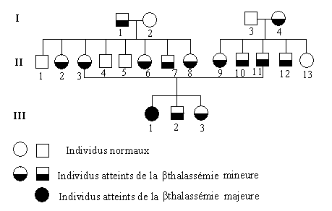
Document 3
Exercice 5
- Voici les arbres généalogiques de trois familles A, B et C dans lesquelles certains individus sont atteints d’une anomalie génétique :
- La famille A présente des cas de daltonisme, trouble de la vision des couleurs ;
- Dans la famille B, certains individus sont atteints d’une déficience en une enzyme, la G6PD (glucose-6-phosphate déshydrogénase).
- Dans la famille C, règnent les deux anomalies génétiques.
On notera « D » et « d » les deux allèles du gène responsable du daltonisme ; « G » et « g » les deux allèles responsables de la déficience en G6PD.
- Déterminer et justifier le mode de transmission des deux anomalies.
- Déterminer les génotypes des individus II5 et III3 de la famille A ; II3 et IV1 de la famille B.
- Déterminer les génotypes des individus 1 et 2 de la deuxième génération de la famille C. Expliquer l’origine du phénotype surprenant de l’individu III3 de la famille C.
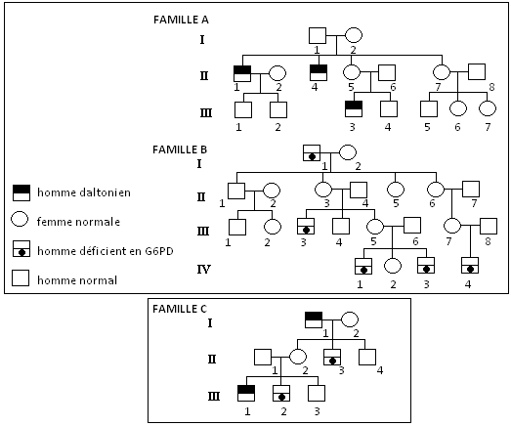
Exercice 6
Voici un arbre généalogique concernant la transmission d’une maladie. On estime à 1 % le nombre d’individus hétérozygotes pour le gène.
1 2

I
II
III
1 2 3 4

1
- Définir arbre généalogique.
- Déterminer le mode de transmission de cette maladie.
- Calculer la probabilité pour que l’individu II3 soit hétérozygote.
- Calculer la probabilité pour que le fœtus III1 soit malade.

Exercice 7
En démontant l’ADN humain, on a découvert qu’à coté de longues séquences de bases bien connues (et identiques chez tous les humains normaux) existaient des séquences au rôle inconnu, mais extrêmement variables d’un individu à l’autre. Cet ADN mystérieux appelé ADN hypervariable existe dans tous les chromosomes.
Les documents 1 et 2 présentent les électrophorèses (simplifiées pour des raisons de reproduction) de cet ADN hypervariable réalisées à partir du sang, du sperme ou de tout autre tissu (follicule pileux ou base du poil).
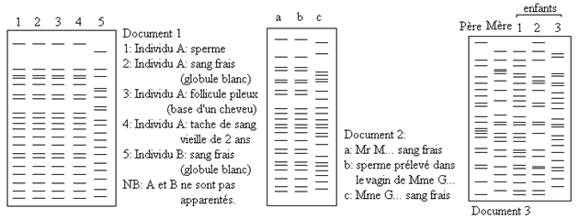
- Analyser le document 1 et tirer des conclusions quant aux caractéristiques de l’ADN hypervariable.
- Appliquer les conclusions tirées précédemment à l’étude du document 2. Que peut-on en déduire ?
- Justifier les applications de l’étude de l’ADN hypervariable en médecine légale (branche de la médecine qui se consacre à la résolution des problèmes criminels, juridiques, …).
- Pour étudier la transmission génétique de l’ADN hypervariable, on a étudié l’ADN hypervariable des membres d’une famille. Le document 3 rassemble les résultats obtenus.
  - Relever les particularités biochimiques des divers sujets.
  - Déterminer le mode général de transmission de l’ADN hypervariable. Expliquer la particularité de l’électrophorégramme de l’enfant 3.

Exercice 8
La photographie du document 1 suivant présente une série d’électrophorèses de l’hémoglobine de sept individus. Les différences de migration proviennent des différences des séquences d’acides aminés au niveau des deux chaînes polypeptidiques de βglobine qui, associées à deux chaînes de αglobine, forment la molécule d’hémoglobine.
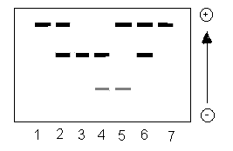
Document 1

- Combien de formes alléliques du gène de la βglobine ces électrophorèses mettent-elles en évidence ?
- Combien d’allèles du gène de la βglobine possède chaque individu ?
- Comment expliquez-vous les résultats obtenus avec l’hémoglobine des sujets 1, 3 et 7 d’une part ; 2, 4, 5 et 6 d’autre part ?

Exercice 9
Le syndrome de Lowe est une maladie héréditaire très rare associant une déficience mentale, une opacité des cristallin (entraînant une cataracte) et un déficit de la fonction rénale. Si la cause biochimique précise est mal connue, il est cependant établi que l’altération d’un gène précis est à l’origine de cette maladie.
La figure du document 4 présente l’arbre généalogique de la famille D., qui est un exemple typique de la transmission de cette anomalie.
1-Indiquer si l’allèle responsable de la maladie est dominant ou récessif. Justifier votre réponse à l’aide d’un couple judicieusement choisi dans l’arbre généalogique.
2- Le gène considéré est-il porté par une paire d’autosomes ou de chromosomes sexuels ? Justifier soigneusement votre réponse à l’aide d’un raisonnement fondé sur l’analyse de l’arbre généalogique. Si plusieurs hypothèses sont recevables, rechercher quelle est la plus probable.
3- En prenant en compte l’hypothèse la plus probable :
a) déterminer le génotype des individus III.1 et III.2 ;
b) déterminer le risque pour l’enfant IV.4 à naître, en terme de probabilité, d’être atteint du syndrome de Lowe (d’une part si c’est une fille et d’autre part si c’est un garçon)

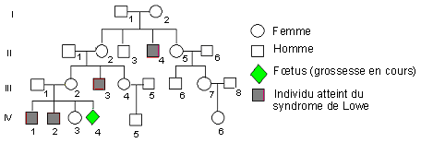
Document 4
- Saisie de l’information biologique et appréciation / 4 points

Le document suivant indique l’arbre généalogique d’une famille dont certains membres sont atteints d’une maladie héréditaire rare : l’ostéo-arthro-onychodysplasie, entraînant une malformation des os, des articulations et des ongles.
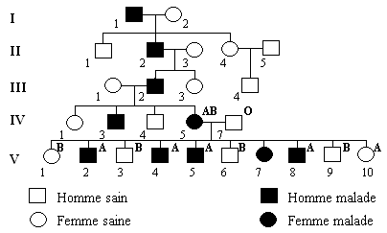
- a- L’allèle responsable de la maladie est-il dominant ou récessif ? Justifier votre réponse
b- L’allèle responsable de la maladie est-il autosomal ou gonosomal ? Justifier votre réponse
On a indiqué le groupe sanguin des parents IV4 et IV5 et de leurs enfants, sauf V7. On rappelle que le groupe sanguin dépend d’un système de 3 allèles A, B et O. A et B étant codominants, O récessif. Ces allèles sont situés sur la paire de chromosome 9.
- a- Que montre la comparaison de la transmission des groupes sanguins et de l’ostéo-arthro-onychodysplasie dans cette famille ?
b- Que peut-on dire quant à la localisation des allèles du groupe sanguin et de l’ostéo-arthro-onychodysplasie ?
c- Ecrire les génotypes des individus IV4 et IV5 et de leurs descendants V4 et V10
- La fille V7 est du groupe B.
  - Quel est le phénomène qui a permis l’obtention de la fille V7 ?
  - Illustrer ce phénomène à l’aide de petits schémas .

